**习题一**

1. **什么是学术研究，其核心是什么？**

答：学术研究就是通过一定时间的积累，对某一现象进行广泛的研究，进行重复且大量的实验，能够做出广泛且有影响力的贡献，且这一贡献在某一领域具有独到的影响力和参考价值。

学术研究的核心我认为是创新性，因为只有创新性才能够彰显出一个学术研究的价值，也能够更直观被衡量其贡献，一个研究成果的创新性越强，从某种意义上来说，他的研究越成功。

1. **学术规范有什么用？**

答：（1）学术规范的可以有效遏制学术失范，有利于整治学术生态，形成良好的学风。有了学术规范，整个学术圈的弄虚作假就会减少相当一部分，大家都有了自创意识，才能更多更好的产出自己的东西。

（2）学术规范有利于增强自律意识，提高学术水平和科技创新能力。有了学术规范，碰到问题的第一想法是自己解决而不是依靠他人，这样有助于学术研究，推动学术研究的进程。

（3）学术规范教育有利于青少年成长和事业发展。在青少年年轻的时候灌输学术规范意识，这样可以从根本上遏制学术造假的风气，实现学术规范。

1. **研究者相比非研究者的优缺点？**

答：研究者相比非研究者的优点：

1、较高的事业满意度:研究者们完全可以按照自己的意愿选择自己喜欢的研究方向，这样当完成一定的任务时，研究者会得到极大的幸福感和满足感。

2、受保护的研究环境：研究者具有相对稳定的政治环境，一般的政治动荡甚至经济动荡都不会对研究者有较大的影响。

3、稳定的收入：作为一个研究者，收入比较稳定，一般不会受到辞职等风险的干扰，可以专心的做研究。

4、社会的尊敬：研究者一般做出的成就都对社会具有一定性的贡献，所有会受到社会上的尊重。

研究者相比非研究者的缺点：

1、超长的工作时间:虽然研究者的时间相对灵活，但是对于一个研究任务而言，有时候需要长时间的连轴转才能够出好的成果，所以一般研究者的工作时间是很长的。

2、漫长的热身时间：成为一个研究者需要漫长的学术时间，从本科到硕士再到博士，才能够成为一个基础的研究员，然后从助理教授到副教授再到教授，又是一个漫长的晋升之路，所以成为一个合格的研究者需要很长的一段时间，只有耐住寂寞，才能够成为研究者。

3、相比比较窄的职业选择范围：研究者一般只能够在研究所或者大学，一般来说，可选择的去处并不多，相对而言，选择的范围较为狭窄。

1. **打造学术风格的常用方法？**

答：（1）在某一个领域持之以恒的发表文章，这样才能够在某个领域有所建树，在某个领域进行持久得发表文章，逐渐建立起在这个领域得威信力。

（2）选择一个主流方向，这个方向得人越多，你出色得文章才能够被更多得人看到，然后才能够引起关注。

（3）准备具有个人特色风格得演讲，随时随地能够进行冷静得演讲，这样才能够让更多的人记住，有利于学术风格的传播。

1. **科研套路？**

答：三W一H一E套路：

What:问题是什么？

Why:为什么做这个问题？

Where：如何解决？

Evaluation:实现，验证。

**习题二**

**棋盘法的使用**

为了更好的使用棋盘法，我首先确定了一个研究方向：如今，随着家用车辆的数量增加，人们对车辆的出行安全保障有了更多的需求，人们对于车辆出行的安全性的关注度越来越高，驾驶行为分析与研究成了一个交通领域以及车辆领域共同所关注的焦点课题，所以这里我定的研究课题就是车联网数据的处理。

首先拿到车辆在行驶过程中通过dbs收集到的一些数据：

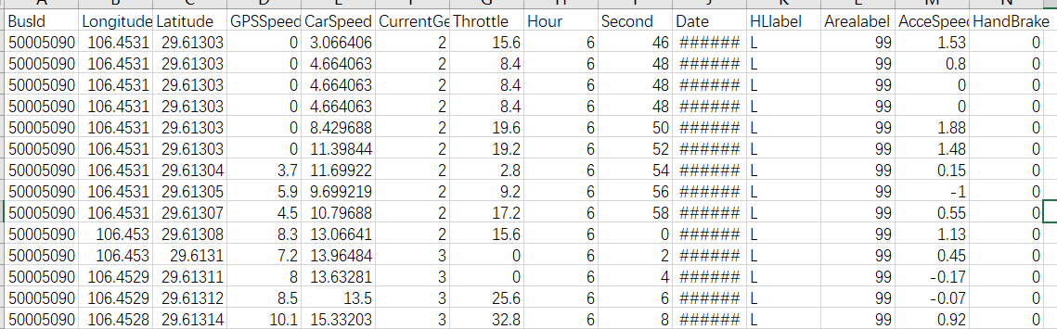

然后对数据进行特征提取，拿出速度和加速度等两个数据，对这两个数据进行处理，然后这两个数据的棋盘处理如下，方法有三种聚类方式，K-Means，Bi-KMeans，谱聚类，问题有四种，分别时以速度，加速度，挡位来评估一个车当时的安全性：

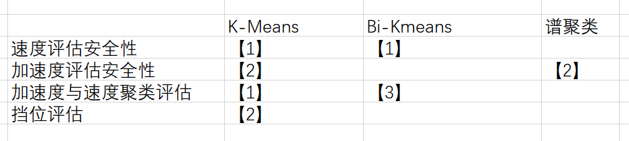

**习题三**

**论文大纲**

根据文章中提到的步骤，将我的论文大纲列成如下情况：

1 绪论

1.1 课题研究目的及意义

1.2 驾驶行为国内外研究现状

1.2.1 国外研究现状

1.2.2 国内研究现状

1.3 本文研究内容以及章节安排

1.3.1 本文的主要研究内容

1.3.2 本文的章节安排

2 驾驶行为聚类方法研究

2.1 特征参数提取

2.1.1 数据预处理

2.1.2 Pearson相关系数

2.1.3 依据相关系数提取参数

2.2 聚类样本数据选取

2.3 聚类方法研究

2.3.1 K-Means算法

2.3.2 BiK-Means算法

2.3.3 谱聚类算法

2.4 聚类算法效果

2.4.1 聚类算法实现环境

2.4.2 聚类效果

2.5 本章小结

3 BP神经网络实现在线安全行为评估

3.1 分类器研究

3.1.1 Logistic回归

3.1.2 KNN算法

3.1.3 朴素贝叶斯

3.1.4 支持向量机

3.1.5 BP神经网络

3.2 BP神经网络研究

3.2.1 神经元研究

3.2.2 BP神经网络

3.3 驾驶行为-安全模型构建

3.3.1 BP神经网络结构建立

3.3.2 驾驶行为-安全评估模型构建

3.4 模型验证

3.4.1 训练样本选取

3.4.2 神经网络模型测试

3.5 本章小结 37

4 总结与展望

致 谢

参考文献